**Ensayo**

*Nombre del Alumno: Griselda Guzmán Sánchez*

*Nombre del tema: Los 11 Patrones Funcionales de Marjory Gordon*

*Parcial: Único*

*Nombre de la Materia: Fundamentos de Enfermería*

*Nombre del profesor: Lic. En Enfra. Cecilia de la Cruz Sánchez*

*Nombre de la Licenciatura: Enfermería*

*Cuatrimestre: Primero*

Pichucalco, chis. 14 de Septiembre 2023.

*Lugar y Fecha de elaboración*

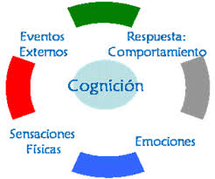 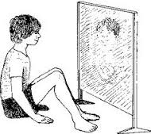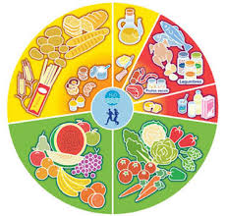

Este último patrón se relaciona con los valores, creencias y principios que guían la vida de una persona.

Se refiere a la forma en que una persona maneja el estrés y las situaciones difíciles.

Aquí trata sobre la expresión de la sexualidad y la capacidad reproductiva de una persona.

Se relaciona con la capacidad de una persona para desempeñar roles y establecer relaciones significativas con los demás.

11 Patrón Funcional de los Valores y Creencias

10 Patrón Funcional de Afrontamiento y Tolerancia al Estrés

9 Patrón Funcional de la Sexualidad y Reproducción

8 Patrón Funcional de los Roles y Relaciones

Este patrón involucra la forma en que una persona se ve a sí misma y cómo se valora.

7 Patrón Funcional de la Autopercepción y Autoconcepto

Este caso se refiere a la capacidad de una persona para procesar la información.

6 Patrón Funcional de la Cognición y Percepción

5 Patrón Funcional del Sueño y Descanso

Este aborda la calidad y cantidad del sueño y el descanso de una persona.

Este patrón se enfoca en la capacidad de una persona para participar en actividades físicas y ejercicios que promuevan la salud y el bienestar

4 Patrón Funcional de la Actividad y Ejercicio

Se relaciona con la capacidad de una persona para eliminar los desechos del cuerpo de manera adecuada y regular

3 Patrón Funcional de la Eliminación

Este se centra en la ingesta de alimentos, la digestión y el metabolismo.

2 Patrón Funcional de la Nutrición y Metabolismo

1 Patrón Funcional de la Salud Percepción y Gestión

Se refiere a la capacidad de una persona para comprender y responder a su propia salud.

11 patrones de Marjory Gordón

8 Patrón Funcional de los Roles y Relaciones

9 Patrón Funcional de la Sexualidad y Reproducción

10 Patrón Funcional de Afrontamiento y Tolerancia al Estrés

11 Patrón Funcional de los Valores y Creencias

*Bibliografia*

*"Patrones Funcionales de Salud: Guía Completa y Práctica"*

*Enfermería Actual*

*https://enfermeriaactual.com › patrones-funcionales*